**INFORME Nº 087-2022-GR. APURIMAC/GRI/SGO/MRLL**

Al : Ing. **GUIDO ELGUERA CURI.**

Residente de Obra.

De : **Ing. Manuel Raúl Lívano Luna.**

Especialista En Informática y Telecomunicaciones

Asunto : **Remite Informe de actividades correspondiente al mes de diciembre.**

**Fecha : Abancay, 24 de diciembre del 2022.**

Tengo el agrado de dirigirme a Usted, con la finalidad de saludarlo muy cordialmente y a la vez remitirle a través del presente las actividades realizadas el mes de **diciembre** del 2022, del proyecto **“MEJORAMIENTO DEL SERVICIO EDUCATIVO EN LA I.E.P. N° 54002 SANTA ROSA E.I.E.S. SANTA ROSA DEL DISTRITO DE ABANCAY-REGION APURIMAC”. CODIGO SNIP 167720. META 0043.** Especialidad de Instalaciones Especiales.

|  |  |  |
| --- | --- | --- |
| **CUADRO DE LABORES REALIZADAS** | | |
| 1.- | Configuración del sistema BackBone. | Del 01 de **diciembre** al 10 de **diciembre** del 2022. |
| 2.- | Rotulado y configuración del sistema wifi.  Instalación y configuración de telefonía VoIP. | Del 12 de **diciembre** al 17 de **diciembre** del 2022. |
| 3.- | Pruebas de los sistemas de detección de humo y cámaras IP. | Del 19 de **diciembre** al 24 de **diciembre** del 2022. |

De la misma manera se realizaron reuniones de coordinación con el equipo técnico de la obra, de la misma manera se presentó documentación solicitada por la supervisión de obra.

Sin otro particular en cuanto informo a Usted para su conocimiento y fines pertinentes, y hago propicio para hacerle presente las muestras de mi estima personal.

Atentamente,

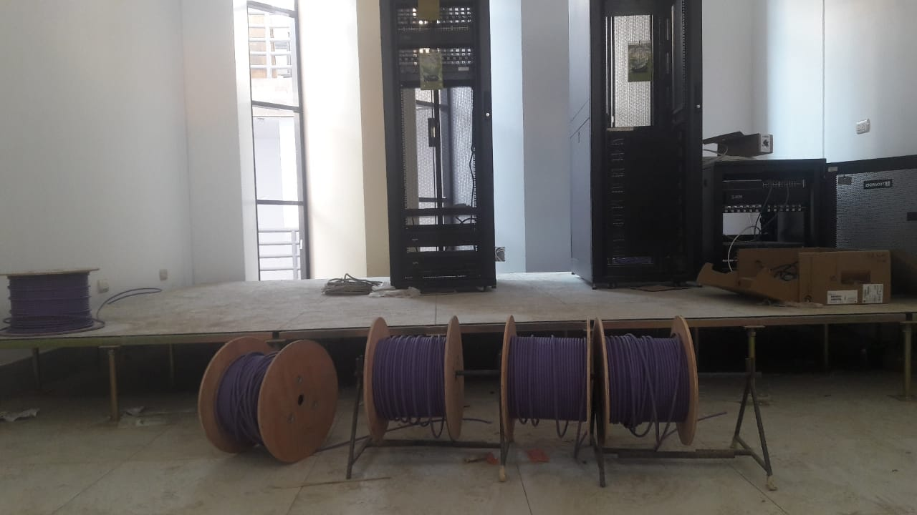

Cableado back bones en el centro de datos

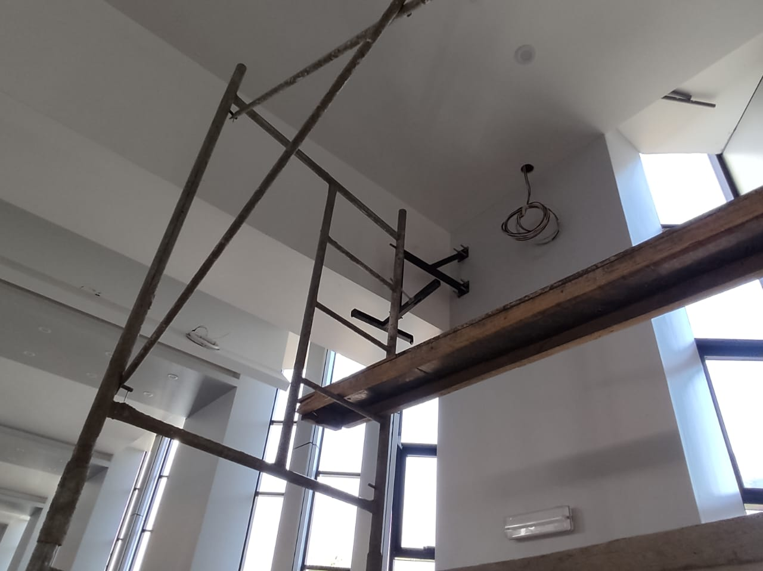

Instalación del sistema de audio

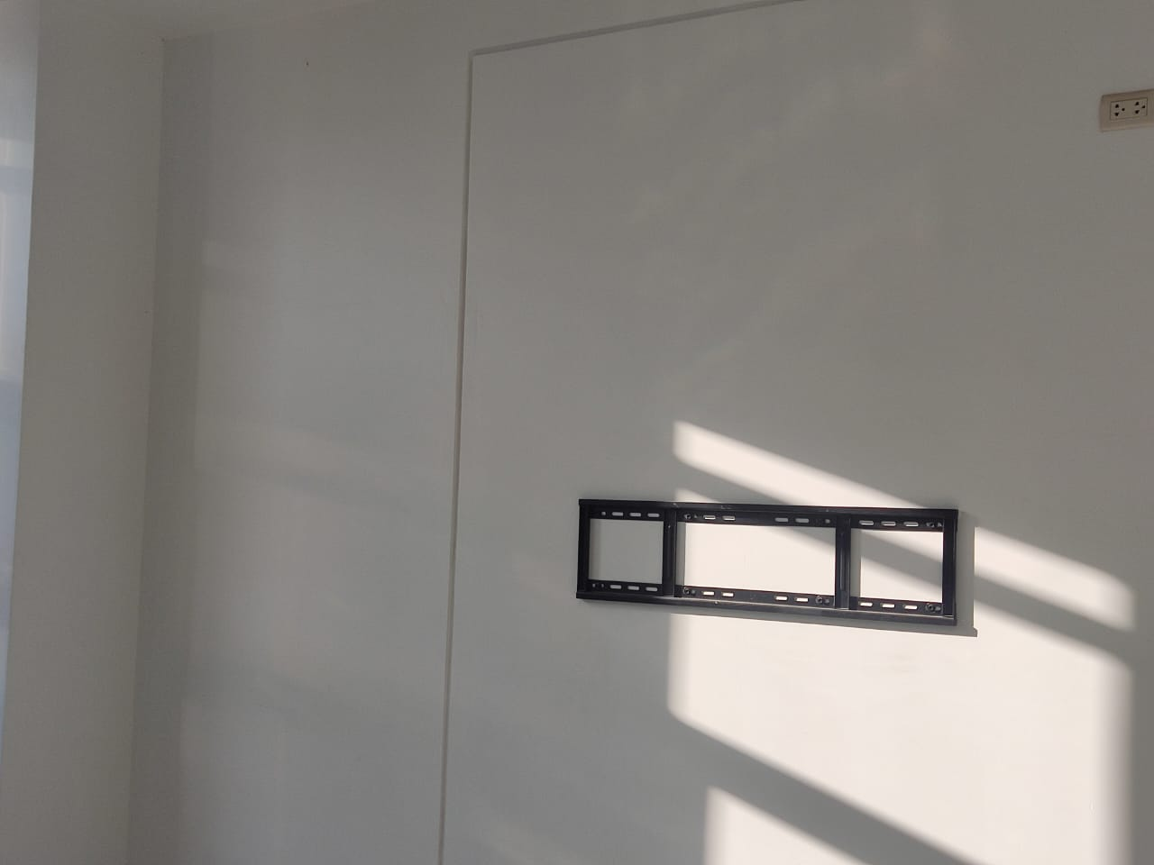

Instalación de pantallas interactivas

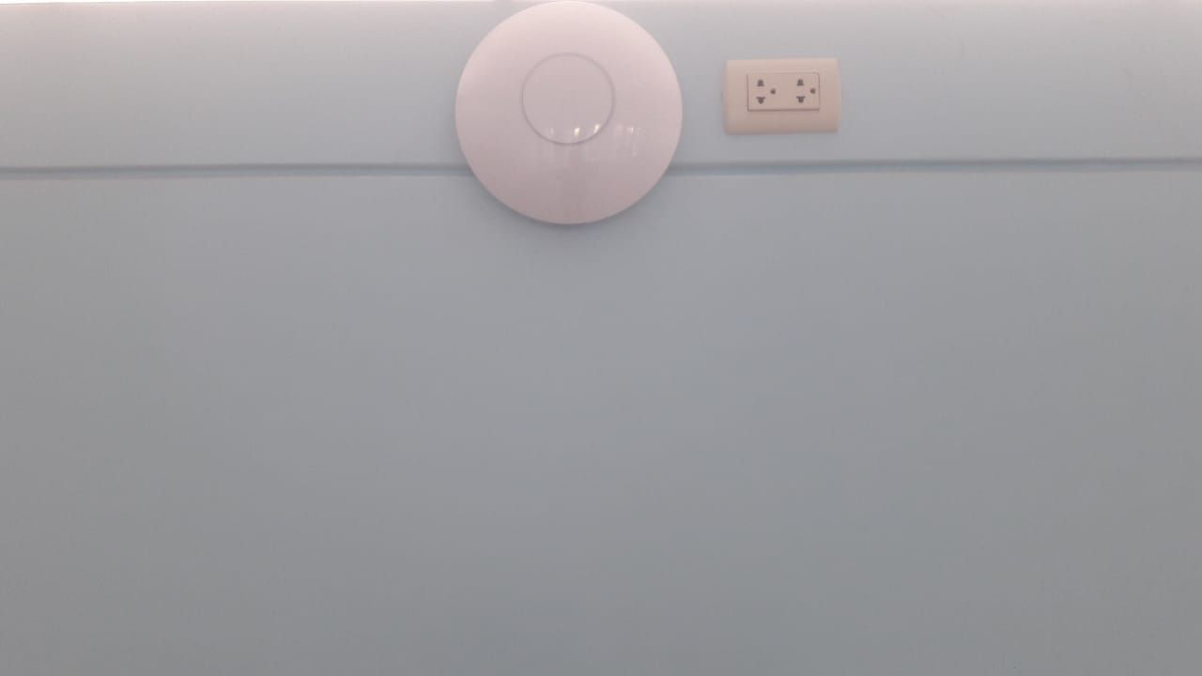

Configuración sistema wifi